Warszawa, 26.11.2014 r.

FORDATA SEED FUND nowoczesne zarządzanie informacją finansową
W ostatnich latach przybyło w Polsce funduszy kapitału zalążkowego. Radzą sobie one całkiem nieźle, choć napotykają wiele wyzwań. Jednym z nich jest wypracowanie standardów współpracy z początkującymi przedsiębiorcami. Czy jakość raportowania spółek portfelowych w funduszach Seed Capital można usprawnić? Czy warto wprowadzić w tych funduszach profesjonalne narzędzia wykorzystywane przy sprzedaży inwestycji?
Poznańska firma FORDATA, od lat współpracująca z bardziej dojrzałymi funduszami PE/VC, uważa, że tak. Bazując na swoich doświadczeniach z PE/VC wprowadza na rynek rozwiązanie FORDATA SEED FUND. FORDATA SEED FUND to połączenie systemu informatycznego dostępnego w chmurze, służącego do zarządzania poufną dokumentacją, z zestawem odpowiednich dokumentów finansowych, których zawartość powinna być regularnie monitorowana, zarówno przez założycieli spółek, jak i managerów funduszu. - Rozwiązanie zostało stworzone na bazie naszych doświadczeń wyniesionych ze współpracy z funduszami PE/VC i dostosowane do potrzeb funduszy Seed. Rozwijamy ten produkt ponieważ wierzymy, że możemy przyczynić się do profesjonalizacji tej dynamicznie rozwijającej się branży w Polsce. – stwierdza Aleksandra Porębska, w FORDATA odpowiedzialna za rozwój biznesu.
FORDATA SEED FUND dzięki temu, że dostarcza managerom funduszu narzędzia pozwalające w sposób spójny i regularny kontrolować wyniki wszystkich spółek z portfela, przyczynia się do ich szybszego rozwoju. A to dzięki propagowaniu zasad rachunkowości zarządczej już na wczesnym etapie funkcjonowania start-up’ów. Jak podkreśla FORDATA, w opinii managerów zarządzających młodymi funduszami Seed Capital, najtrudniej jest zmotywować spółki do regularnego raportowania. Są one w ferworze walki o przetrwanie, dlatego skupiają się głównie na sprzedaży swych produktów. I dobrze. Problem w tym, że często są zdania, iż raportowanie to kolejna nikomu niepotrzebna formalność. Dlatego FORDATA w ramach oferowanego rozwiązania, proponuje także jeden dzień warsztatowy, który ma na celu uświadomić młodym przedsiębiorcom jak ważne jest prognozowanie wyników i ich kontrola już na wczesnym etapie działania firmy. – Jesteśmy firmą z ponad 6 letnią historią, sami przeszliśmy przez te stadia rozwoju start-up’u, w których teraz chcemy pomóc. Kilka lat zajęło nam uświadomienie sobie jak ważna w zarządzaniu firmą jest rachunkowość zarządcza. Osobiście żałuję, że ktoś mądrzejszy nie pomógł nam w tym wcześniej i nie zmotywował do jej wdrożenia. W mojej opinii przyspieszyłoby to rozwój naszej firmy – dodaje Aleksandra Prusator, zarządzająca marketingiem i sprzedażą FORDATA.
Zarządzanie portfelem spółek to tylko jedna część rozwiązania oferowanego przez FORDATA. Druga to narzędzia IT, które wspomagają fundusz w organizacji sprzedaży swoich inwestycji i realizacji fundraisingu, a więc pozyskiwania kapitału na kolejne inwestycje. Virtual Data Room (VDR), bo o nim mowa, to specjalistyczny system informatyczny, który umożliwia realizację etapu Due Diligence w formie elektronicznej, z zachowaniem wszelkich względów bezpieczeństwa w odniesieniu do poufnych dokumentów udostępnianych drugiej stronie transakcji. – VDR to obecnie standard, wykorzystywany do organizacji procesu sprzedaży firmy. Zdecydowaliśmy się włączyć VDR w zakres produktu dla funduszy Seed, ponieważ już za chwilę będą one wychodzić ze swoich inwestycji, a także organizować kolejne tury fundraisingu. Profesjonalna organizacja transakcji niewątpliwie wpłynie pozytywnie na wizerunek funduszu w oczach inwestorów i wzrost możliwych do osiągnięcia wycen. – puentuje Prusator.
Jednym z pierwszych beneficjentów rozwiązania jest InQbator Seed – fundusz Seed Capital, należący do Poznańskiego Parku Naukowo-Technologicznego Fundacji UAM (PPNT).
Korzyści z wprowadzenia w funduszu rozwiązania FORDATA SEED FUND obrazuje poniższy schemat:
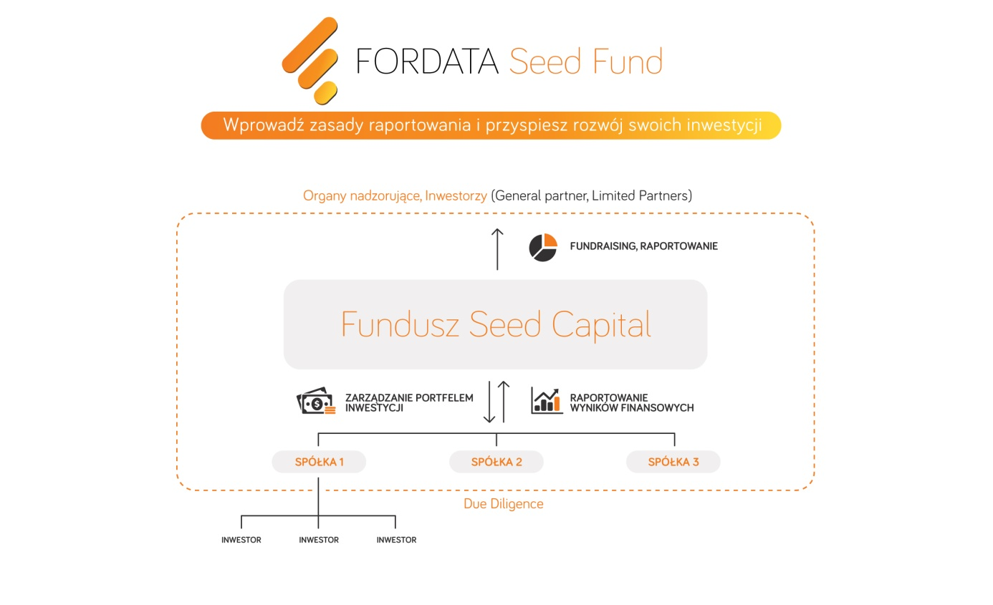

FORDATA (dawniej Datapoint) jest pionierem na polskim rynku kapitałowym. W oparciu o autorskie systemy informatyczne, bazujące na technologii Virtual Data Room usprawniamy zarządzanie dokumentami i komunikacją podczas złożonych procesów transakcyjnych. Wspieramy największe transakcje M&A, IPO, inwestycje Private Equity, restrukturyzacje, projekty związane z pozyskiwaniem ﬁnansowania oraz prywatyzacje w Polsce oraz w innych krajach Europy Środkowej i Wschodniej. Nasze systemy podniosły bezpieczeństwo i efektywność kilkuset transakcji różnego typu, o łącznej wartości ponad 30 mld PLN. Z usług FORDATA korzystają liderzy branż w Polsce i za granicą: fundusz Private Equity Enterprise Investors, NFI Empik, ZELMER, Bank DNB, BOŚ Bank, Polimex Mostostal, Budimex, DM PKO Banku Polskiego, Deloitte Advisory, Ernst&Young, KPMG Advisory, Śnieżka, Enea, JSW, Espirito Santo Investment Bank oraz wiele innych.

Kontakt dla mediów:
Aleksandra Prusator, e-mail: aleksandra.prusator@fordata.pl tel: 506 044 056
Beata Milewicz, e-mail: beata.milewicz@secretservices.pl tel: 508 051 138

